**Синяк Маланья (Siniakowa Małanija, Mełanija)**

22 декабря 1791 г – крещение дочери Настасьи (НИАБ 136-13-894, лист 14об, №69/1791-р (ориг)), (РГИА 823-2-18, лист 243об,№37/1791-р (коп)).

23 ноября 1792 г – крещение дочери Катерины (НИАБ 136-13-894, лист 17об, №78/1792-р (ориг)).

27 мая 1795 г – крещение сына Сымона (НИАБ 136-13-894, лист 24, №13/1795-р (ориг)), (РГИА 823-2-18, лист 252,№10/1795-р (коп)).

26 мая 1797 г – крещение сына Сымона младшего (НИАБ 136-13-894, лист 33, №31/1797-р (ориг)), (РГИА 823-2-18, лист 259об,№22/1797-р (коп)).

19 июля 1803 г – крещение сына Ильи Романа (НИАБ 136-13-894, лист 51, №27/1803-р (ориг)).

16 июля 1805 г – крещение сына Марка Ильи (НИАБ 136-13-894, лист 57об, №32/1805-р (ориг)).

28 марта 1807 г – крещение сына Демьяна Кузьмы (НИАБ 136-13-894, лист 62об, №20/1807-р (ориг)).

20 июня 1809 г – крещение дочери Юльяны (НИАБ 937-4-32, лист 19об, №17/1809-р).

30 марта 1811 г – крещение дочери Евдокии (НИАБ 136-13-894, лист 80об, №16/1811-р (ориг)).

**НИАБ 136-13-894:** Лист 14-об. **Метрическая запись №69/1791-р (ориг).**

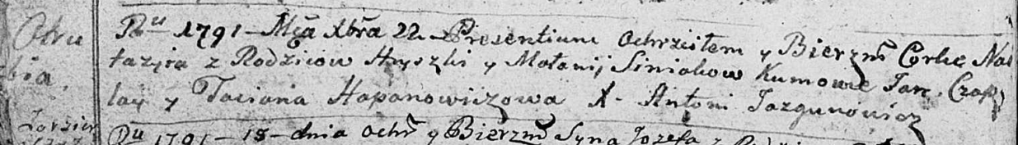

Дедиловичская Покровская церковь. 22 декабря 1791 года. Метрическая запись о крещении.

Siniakowna Nastazyja – дочь родителей с деревни Отруб.

Siniak Hryszka – отец.

Siniakowa Małanija – мать.

Czaplay Jan - кум.

Hapanowiczowa Taciana - кума.

Jazgunowicz Antoni – ксёндз.

**РГИА 823-2-18:** Лист 243об. **Метрическая запись №37/1791-р (коп).**

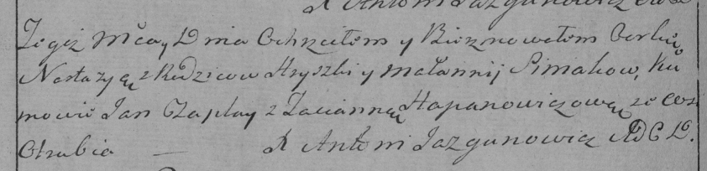

Дедиловичская Покровская церковь. 22 декабря 1791 года. Метрическая запись о крещении.

Siniakowna Nastazya – дочь родителей с деревни Отруб.

Siniak Hryszka – отец.

Siniakowna Małannija – мать.

Czaplay Jan– кум.

Hapanowiczowa Tacianna- кума.

Jazgunowicz Antoni– ксёндз.

**НИАБ 136-13-894:** Лист 17-об. **Метрическая запись №78/1792-р (ориг).**

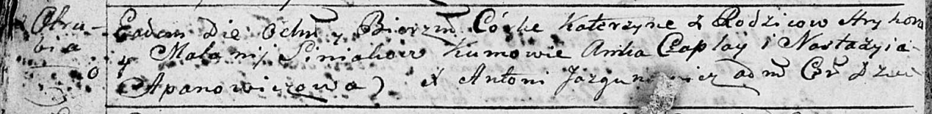

Дедиловичская Покровская церковь. 23 ноября 1792 года. Метрическая запись о крещении.

Siniakowna Katerzyna – дочь родителей с деревни Отруб.

Siniak Hryhor – отец.

Siniakowa Malanija – мать.

Czaplay Anika - кум.

Apanowiczowa Nastazyia - кума.

Jazgunowicz Antoni – ксёндз.

Лист 24. **Метрическая запись №13/1795-р (ориг).**

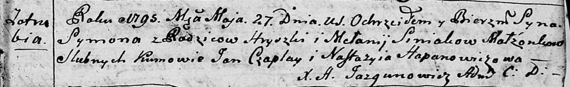

Дедиловичская Покровская церковь. 27 мая 1795 года. Метрическая запись о крещении.

Siniak Symon – сын родителей с деревни Отруб.

Siniak Hryszka – отец.

Siniakowa Mełanija – мать.

Czaplay Jan - кум.

Hapanowiczowa Nastazyia - кума.

Jazgunowicz Antoni – ксёндз.

**РГИА 823-2-18:** Лист 252. **Метрическая запись №10/1795-р (коп).**

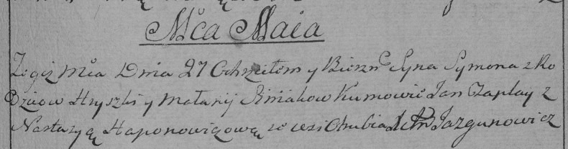

Дедиловичская Покровская церковь. 27 мая 1795 года. Метрическая запись о крещении.

Siniak Symon – сын родителей с деревни Отруб.

Siniak Hryszka – отец.

Siniakowa Mełanija – мать.

Czaplay Jan – кум.

Haponowiczowa Nastazya – кума.

Jazgunowicz Antoni – ксёндз.

**НИАБ 136-13-894:** Лист 33. **Метрическая запись №31/1797-р (ориг).**

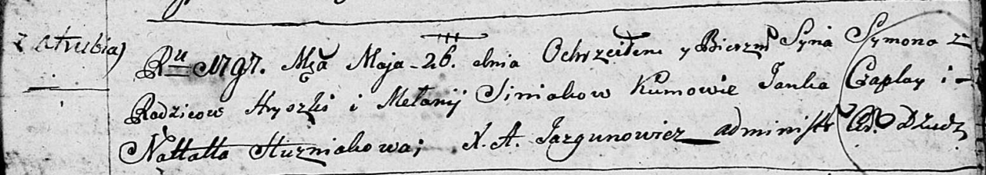

Дедиловичская Покровская церковь. 26 мая 1797 года. Метрическая запись о крещении.

Siniak Symon – сын родителей с деревни Отруб.

Siniak Hryszka – отец.

Siniakowa Mełanija – мать.

Czaplay Janka - кум.

Huzniakowa Natalla - кума.

Jazgunowicz Antoni – ксёндз.

**РГИА 823-2-18:** Лист 259об. **Метрическая запись №22/1797-р (коп).**

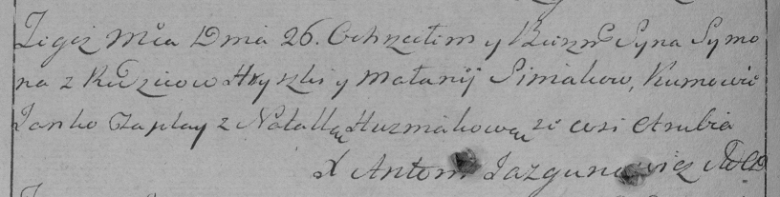

Дедиловичская Покровская церковь. 26 мая 1797 года. Метрическая запись о крещении.

Siniak Symon – сын родителей с деревни Отруб.

Siniak Hryszka – отец.

Siniakowa Małanija – мать.

Czaplay Janko – кум.

Huzniakowa Natalla – кума.

Jazgunowicz Antoni – ксёндз.

**НИАБ 136-13-894:** Лист 51. **Метрическая запись №27/1803-р (ориг).**

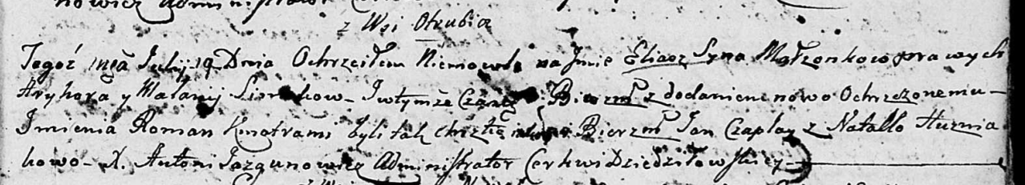

Дедиловичская Покровская церковь. 19 июля 1803 года. Метрическая запись о крещении.

Si[nia]k Eliasz Roman – сын родителей с деревни Отруб.

Si[nia]k Hryhor – отец.

Si[nia]kowa Malanija – мать.

Czaplay Jan – кум.

Huzniakowa Natalla – кума.

Jazgunowicz Antoni – ксёндз.

**НИАБ 136-13-894:** Лист 57об. **Метрическая запись №32/1805-р (ориг).**

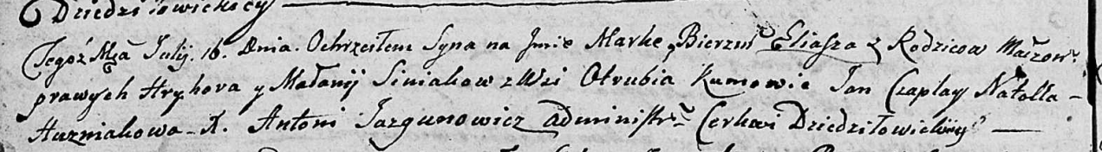

Дедиловичская Покровская церковь. 16 июля 1805 года. Метрическая запись о крещении.

Siniak Mark Eliasz – сын родителей с деревни Отруб.

Siniak Hryhor – отец.

Siniakowa Małanija – мать.

Czaplay Jan – кум.

Huzniakowa Natalla – кума.

Jazgunowicz Antoni – ксёндз.

**НИАБ 136-13-894:** Лист 62об. **Метрическая запись №20/1807-р (ориг).**

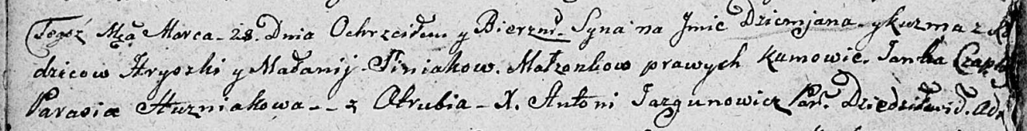

Дедиловичская Покровская церковь. 28 марта 1807 года. Метрическая запись о крещении.

Siniak Dzemjan Kuźma – сын родителей с деревни Отруб.

Siniak Hryszka – отец.

Siniakowa Małanija – мать.

Czaplay Janka – кум.

Huzniakowa Parasia – кума.

Jazgunowicz Antoni – ксёндз.

**НИАБ 937-4-32:** Лист 19об. **Метрическая запись №17/1809-р.**

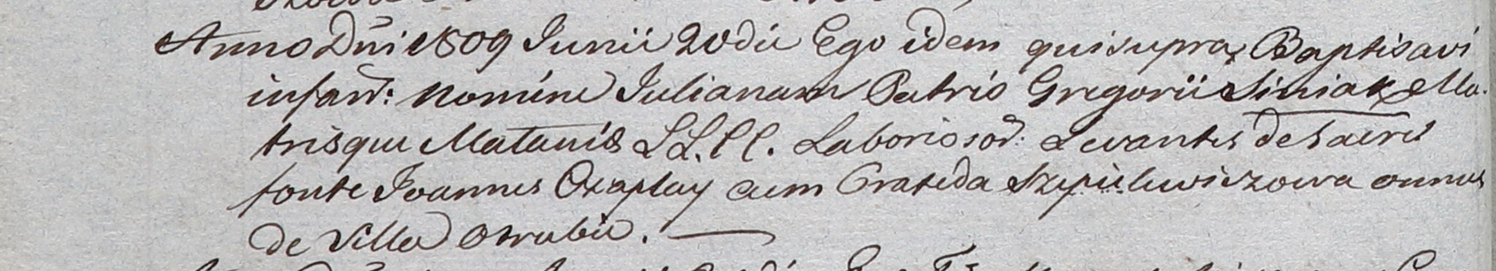

Дедиловичский костел Наисвятейшего Сердца Иисуса. 20 июня 1809 года. Метрическая запись о крещении.

Siniakowna Juliana – дочь крестьян с деревни Отруб.

Siniak Gregori – отец.

Siniakowa Małania – мать.

Czaplay Joann – крестный отец, с деревни Отруб.

Szepielewiczowa Praxeda – крестная мать, с деревни Отруб.

Miszkun Marcus – ксёндз.

**НИАБ 136-13-894:** Лист 80об. **Метрическая запись №16/1811-р (ориг).**

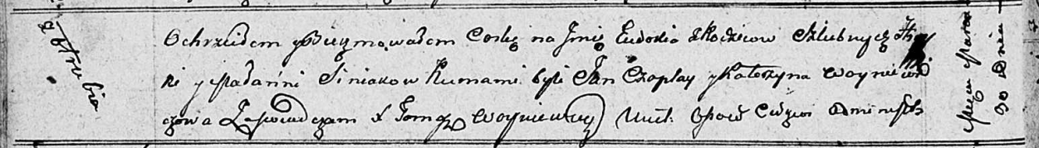

Осовская Покровская церковь. 30 марта 1811 года. Метрическая запись о крещении.

Siniakowna Ewdokia – дочь родителей с деревни Отруб.

Siniak Hryszka – отец.

Siniakowa Małania – мать.

Czaplay Yan – кум.

Woyniewiczowa Katerzyna – кума.

Woyniewicz Tomasz – ксёндз.